ชุดฝึกทักษะการอ่านและเขียนคำ

คำอักษรนำ
เล่ม ๑

กลุ่มสาระการเรียนรู้ภาษาไทย
ระดับประถมศึกษา

ชุดฝึกทักษะการอ่านและเขียนคำ
คำอักษรนำ
เล่ม ๑
กลุ่มสาระการเรียนรู้ภาษาไทย
ระดับประถมศึกษา

จัดทำโดย

ศรีวัย พญาปุโรหิต

โรงเรียนอนุบาลดงมหาวัน
สำนักงานเขตพื้นที่การศึกษาประถมศึกษา
เชียงราย เขต ๑

สงวนลิขสิทธิ์ตามกฎหมาย

คำนำ

ชุดฝึกทักษะการอ่านและเขียนคำ คำอักษรนำ จัดทำขึ้นเพื่อใช้เป็นสื่อการเรียนรู้ สำหรับนักเรียนที่มีความบกพร่องทางการเรียน หรือ นักเรียนที่มีปัญหาทางการเรียนรู้ ( Learning disabilities ) โดยเริ่มฝึกอ่านและเขียนคำจากแบบฝึกทักษะที่ง่ายๆ ก่อน การฝึกในชุดฝึกทักษะจะต้องฝึกอ่านและเขียนคำซ้ำๆ จนเกิดทักษะในการเรียนรู้จึงฝึกชุดฝึกทักษะเล่มต่อไป
แบบฝึกทักษะเล่มนี้เหมาะสำหรับครูและผู้ปกครอง ใช้เป็นสื่อการเรียนรู้ เพื่อให้เด็กเข้าใจคำ จดจำคำ สามารถแก้ปัญหาในการอ่านและเขียนคำให้ถูกต้อง นำไปใช้ในชีวิตประจำวันและเป็นพื้นฐานสำหรับชั้นเรียนที่สูงขึ้น

ลงชื่อ
( นางศรีวัย พญาปุโรหิต )
ครูโรงเรียนอนุบาลดงมหาวัน

สารบัญ

ชุดฝึกทักษะคำอักษรนำ 1
คำนำ 3
สารบัญ 4
คู่มือการใช้ชุดฝึกทักษะคำอักษรนำ 5
ทดสอบก่อนเรียน 6
แบบฝึกอ่านคำที่มี อ เป็น อักษรนำ 7
ชุดฝึกทักษะชุดที่ 1-4 8
แบบฝึกอ่านคำที่มี ห เป็น อักษรนำ ง และ ญ 12
ชุดฝึกทักษะชุดที่ 1-5 13
แบบฝึกอ่านคำที่มี ห เป็น อักษรนำ น 18
ชุดฝึกทักษะชุดที่ 1-5 19
ทดสอบหลังเรียน 24 บันทึก 25เอกสารอ้างอิง 26 ภาคผนวก 27

คู่มือการใช้ชุดฝึกทักษะคำอักษรนำ

1. นักเรียนเขียนคำทดสอบก่อนเรียนตามคำที่ครูกำหนดจำนวน 5 คำ
2. ครูชี้แจงวิธีการใช้ชุดฝึกทักษะการอ่านและเขียนคำ
3. ครูอธิบายความรู้เกี่ยวกับคำอักษรนำ
4. นักเรียนฝึกอ่านคำตามครูและฝึกอ่านด้วยตนเอง
5. ครูอธิบายแบบฝึกทักษะทีละชุดก่อนให้นักเรียนทำ
6. อ่านทบทวนคำทุกครั้งก่อนทำแบบฝึกทักษะ
7. นักเรียนทำกิจกรรมลงในแบบฝึกทักษะทีละชุด
8. ครูตรวจผลงานนักเรียนถ้าพบว่าเขียนผิด/ทำไม่ได้ ครูอธิบาย/แนะนำนักเรียนแก้ไขให้ถูกต้อง
9. ก่อนฝึกแบบฝึกทักษะชุดต่อไปให้อ่านทบทวนชุดที่ได้ฝึกผ่านมาแล้ว
10. เมื่อนักเรียนฝึกจนครบทุกแบบฝึกทักษะ ให้เขียนคำทดสอบหลังเรียน จำนวน 5 คำ เพื่อเปรียบเทียบความก้าวหน้าทางการเรียนรู้
11. ในกรณีได้คะแนนทดสอบหลังเรียนน้อยกว่าเกณฑ์ที่กำหนดต้องฝึกชุดฝึกทักษะชุดเดิมซ้ำจนกว่าจะทดสอบผ่านเกณฑ์ที่กำหนด จึงฝึกอ่านและ เขียนคำชุดต่อไป

เกณฑ์ เขียนได้ 3 คำขึ้นไป ถือว่าผ่านเกณฑ์

แบบฝึกอ่านคำที่ มี อ เป็นอักษรนำ

คำแนะนำ นักเรียนฝึกอ่านออกเสียง คำที่ มี อ เป็นอักษรนำ
ตามครู/ผู้ปกครอง

อย เรียกว่า อักษรนำ
ที่มี อ นำ ย
ไม่อ่านออกเสียงตัว อ
ให้ออกสียงตัว ย ตัวเดียว
ผันอย่างอักษรกลาง

คือ อย่า อยู่ อย่าง อยาก
อย่า = เด็กๆ อย่า ส่งเสียง ดัง
อยู่ = นก เกาะ อยู่ บน กิ่งไม้
อย่าง = ในร้านค้า มีของ ขาย หลาย อย่าง
อยาก = ฉัน อยาก เรียน หนังสือ ทุกวัน

แบบฝึกทักษะที่ 1

นำคำ อย่า อยู่ อย่าง อยาก เติมลงในช่องว่าง

1. พวกเราอาศัย............................... ในประเทศไทย
2. ................................................วิ่งเล่นในห้องเรียน
3. ทำ ........................................................ นี้ไม่ดีนะ
4. ฉัน .......................................ท่องเที่ยวไปทั่วโลก

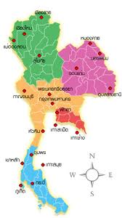

แบบฝึกทักษะที่ 2

นำคำ อย่า อยู่ อย่าง อยาก แต่งประโยค

- อย่า

…………………………………………………………………………………………………………………………………………………………………………
………………………………………………………………………………………………………………………………………………………………..………
- อยู่

…………………………………………………………………………………………………………………………………………………………………………
………………………………………………………………………………………………………………………………………………………………..………
- อย่าง

…………………………………………………………………………………………………………………………………………………………………………
…………………………………………………………………………………………………………………………………………………………….…..………
- อยาก

……………………………………………………………………………………………………………………………………………………………….…………
…………………………………………………………………………………………………………………………………………………………….…...………
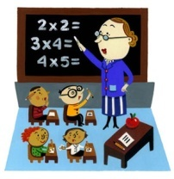

แบบฝึกทักษะที่ 3

นำคำ อย่า อยู่ อย่าง อยาก เติมลงในช่องว่าง

นกน้อยเกาะ………………..……ที่กิ่งไม้ส่งเสียง
ร้องจิ๊บ จิ๊บ ……………………….…มีความสุข
มัน……………………………….…ไปเที่ยวเล่น
แต่แม่นกสอนว่า
“…………………...…ไปเที่ยวเล่นไกลรังนะจ๊ะ”

แบบฝึกทักษะที่ 4

เติมคำ อย่า อยู่ อย่าง อยาก ลงในแผนภาพความคิด

.............................................. ... ...................................................

.............................................. ... ...................................................

คำที่มี อ นำ ย

.............................................. ... ...................................................

.............................................. ... ...................................................

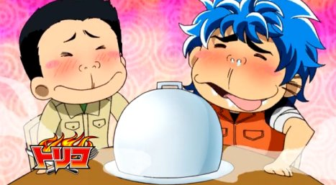

คำแนะนำ ให้นักเรียนเขียนคำที่มี ห เป็นอักษรนำ ง และ ญ
ตามคำบอกของครู/ผู้ปกครอง

ทดสอบก่อนเรียน
1. 2.
...................................................................... .............................................................................
..................................................................... ..............................................................................

3. 4.
.................................................................... ............................................................................
....................................................................... ...........................................................................
5.
..........................................................................................
...........................................................................................

ผม/หนู..........................................................เขียนได้ คำ
ลงชื่อครู/ผู้ปกครอง................................................................................
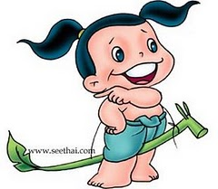

แบบฝึกอ่านคำที่มี ห เป็น อักษรนำ

คำแนะนำ นักเรียนฝึกอ่านออกเสียงคำที่มี ห เป็น อักษรนำ ตามครู/ผู้ปกครอง

หง เรียกว่า อักษรนำ
ที่มี ห นำอักษร ง

หง อ่านว่า หงอ หรือ หอ - งอ
หญ อ่านว่า หยอ หรือ หอ – ยอ

หง เช่น บุหงา เหงา หงอย
นอนหงาย แก่หง่อม ผมหงอก เหงื่อไหล

หญ เช่น ต้นหญ้า หญิงสาว ผู้ใหญ่
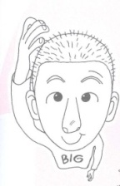

แบบฝึกทักษะที่ 1

โยงคำ อักษรนำ นำคำอักษรนำที่โยงมาเขียน

บุ สาว ..........................
ผู้ หงา ..........................
หญิง ใหญ่ ..........................
แก่ หง่อม ..........................
ผม เหงา ..........................
เงียบ ไหล ..........................
เหงื่อ หงอก ..........................
นอน หญ้า ..........................
ต้น หงาย ..........................
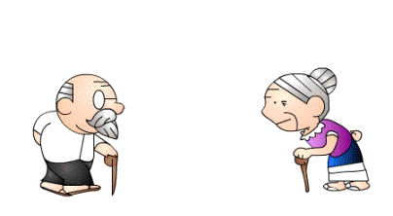

แบบฝึกทักษะที่ 2

เติมคำ ห เป็นอักษรนำ ง และ ญ ให้มีความหมาย

............... ไหล ผู้ ............. ................ สาว
บุ ............... นอน................. แก่ ..................
ต้น................. ผม ...................... เงียบ...............

คัดคำ ห เป็นอักษรนำ

................................................................................................................................................................................................................................................
................................................................................................................................................................................................................................................

.................................................................................................................................................................................................................................................
..................................................................................................................................................................................................................................................

..................................................................................................................................................................................................................................................
...................................................................................................................................................................................................................................................

..................................................................................................................................................................................................................................................
...................................................................................................................................................................................................................................................

แบบฝึกทักษะที่ 3

นำคำที่มี ห เป็น อักษรนำ แต่งประโยค

1. ผมหงอก
………………………………………………………………….………………………………………………………………………………………………..…………… ………………………………………...……………………………………………………………………………………………………………………………………….
2. เหงื่อไหล
………………………………………………………………….…………………………………………………………………………………..………………………… ………………………………………...………………………………………………………………………………………………………………………………………
3. ต้นหญ้า
………………………………………………………………….……………………………………………………………………………………………….……………… ………………………………………...…………………………………………………………………………………………………………………….………………….
4. หญิงสาว
………………………………………………………………….…………………………………………………………………………………………………………….. ………………………………………...………………………………………………………………………………………………………………………………………..
5. ผู้ใหญ่
…………………………………………………………………………………………………………………………………………….….………………………………… ………………………………………...………………………………………………………………………………………………………….…………………………….

แบบฝึกทักษะที่ 4

เติมคำที่มี ห เป็น อักษรนำ ง และ ญ ลงในช่องว่างตรงกับภาพ
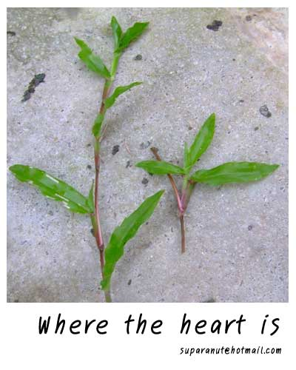
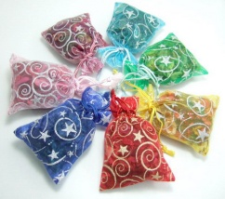

...................................................................

...................................................................

...................................................................

...................................................................

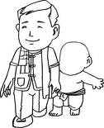

...................................................................

...................................................................

...................................................................

...................................................................

แบบฝึกทักษะที่ 5
......................................
.......................................
......................................
.......................................
......................................
.......................................
......................................
.......................................
......................................
.......................................

......................................
.......................................
คำอักษรนำ

เติมคำ ห เป็น อักษรนำ ง และ ญ ลงในแผนภาพความคิด

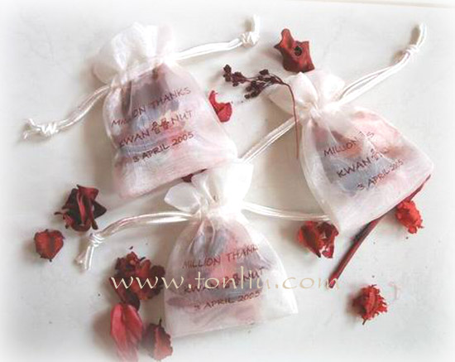

คำแนะนำ ให้นักเรียนเขียนคำที่มี ห เป็น อักษรนำ ง และ ญ ตามคำบอกของครู/ผู้ปกครอง

ทดสอบหลังเรียน

1. 2.
...................................................................... .............................................................................
..................................................................... .............................................................................

3. 4.
....................................................................... ..............................................................................
........................................................................ ...............................................................................
5.
..........................................................................................
...........................................................................................

เกณฑ์ เขียนคำได้ 5 คำ ดีมาก
เขียนคำได้ 4 คำ ดี
เขียนคำได้ 3 คำ ผ่าน
เขียนคำได้ 0 – 2 คำ ไม่ผ่าน

ผม/หนู.........................................................................เขียนได้ คำ
ลงชื่อ.....................................................................................ครู/ผู้ปกครอง
คำแนะนำ ให้นักเรียนเขียนคำที่มี ห เป็นอักษรนำ น ตามคำบอกของครู/ผู้ปกครอง

ทดสอบก่อนเรียน
1. 2.
...................................................................... .............................................................................
..................................................................... ..............................................................................

3. 4.
.................................................................... ............................................................................
....................................................................... ...........................................................................
5.
..........................................................................................
...........................................................................................

ผม/หนู...............................................................เขียนได้ คำ
ลงชื่อครู/ผู้ปกครอง.....................................................................................

แบบฝึกอ่านคำที่มี ห เป็น อักษรนำ

คำแนะนำ นักเรียนฝึกอ่านคำอักษรนำ ที่มี ห เป็นอักษรนำ น ตามครู/ผู้ปกครอง

หน เรียกว่า อักษรนำ
ที่มี ห นำอักษร น

หน อ่านว่า หนอ หรือ หอ – นอ

คำที่มี ห นำ น เช่น หนา หน้า จำหน่าย หนี
หนี้ หนิง หนัง หนุ่ม หนู
ไหน หน่อไม้ น้อยหน่า หนัก ตำหนิ
หนีบ หนองน้ำ หน่อย กำหนด
หนอน หูหนวก ข้าวเหนียว หน่วย

แบบฝึกทักษะที่ 1

โยงคำอักษรนำ นำคำอักษรนำที่โยงมาเขียน

หนู หน้า ..........................
ใบ นา ..........................
ตัว เหนียว ..........................
หู หนีบ ..........................
ข้าว หน่าย ..........................
จำ หนวก ..........................
ชาย น้ำ ..........................
หน่อ หนุ่ม ..........................
หนอง ไม้ ..........................

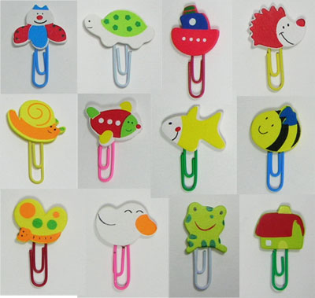

แบบฝึกทักษะที่ 2

เติมคำอักษรนำ ห เป็นอักษรนำ น ให้มีความหมาย

จำ................... .................. ไม้ .................... น้ำ
ตำ................... น้อย............... .....................สือ
ข้าว................ หู.................... ชาย...................

คัดคำ ห เป็นอักษรนำ น

.........................................................................................................................................................................................................................................................
........................................................................................................................................................................................................................................................

......................................................................................................................................................................................................................................................
......................................................................................................................................................................................................................................................

..........................................................................................................................................................................................................................................................
.........................................................................................................................................................................................................................................................

..........................................................................................................................................................................................................................................................
...........................................................................................................................................................................................................................................................

แบบฝึกทักษะที่ 3

นำคำอักษรนำ ที่มี ห เป็นอักษรนำ น แต่งประโยค

1.หน่อไม้
………………………………………………………………….…………………………………………………………………………………………..
………………………………………...……………………………………………………………………………………………………….……..……
2. หนู
………………………………………………………………….………………………………………………………………………………………….
………………………………………...……………………………………………………………………………………………………………………
3.ตัวหนอน
………………………………………………………………….……………………………………………………………………………………..…..
………………………………………...……………………………………………………………………………………………………………………
4. วิ่งหนี
………………………………………………………………….………………………………………………..………………………………….……..
………………………………………...……………………………………………………………………………………………………………………
5.จำหน่าย
………………………………………………………………….…………………………………………………………………………………………..
………………………………………...……………………………………………………………………………………………………………………

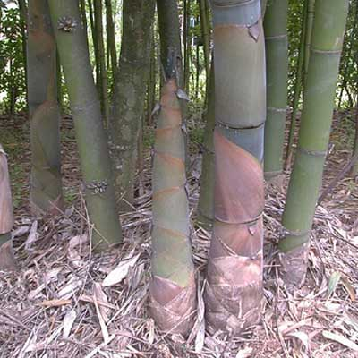

แบบฝึกทักษะที่ 4

เติมคำอักษรนำ ที่มี ห เป็นอักษรนำ น ลงในช่องว่างตรงกับภาพ

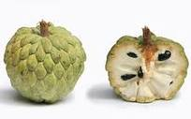

...................................................................

...................................................................

...................................................................

...................................................................

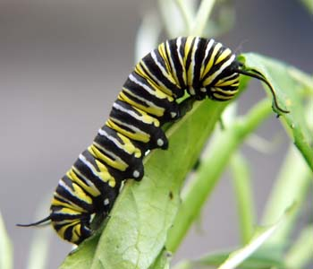

...................................................................

...................................................................

...................................................................

...................................................................

แบบฝึกทักษะที่ 5

เติมคำอักษรนำ ที่มี ห เป็นอักษรนำ น ลงในแผนภาพความคิด

......................................
.......................................
......................................
.......................................
......................................
.......................................
......................................
.......................................
......................................
.......................................

......................................
.......................................
ห เป็นอักษรนำ น หนำ น

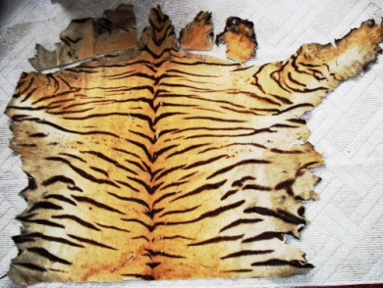

คำแนะนำ ให้นักเรียนเขียนคำที่มี ห เป็น อักษรนำ น
ตามคำบอกของครู/ผู้ปกครอง

ทดสอบหลังเรียน

1. 2.
...................................................................... .............................................................................
..................................................................... .............................................................................

3. 4.
..................................................................... ............................................................................
....................................................................... ...........................................................................
5.
..........................................................................................
.......................................................................................

เกณฑ์ เขียนคำได้ 5 คำ ดีมาก
เขียนคำได้ 4 คำ ดี
เขียนคำได้ 3 คำ ผ่าน
เขียนคำได้ 0 – 2 คำ ไม่ผ่าน
ผม/หนู...........................................................................เขียนได้ คำ
ลงชื่อ........................................................................................ครู/ผู้ปกครอง

บันทึก
.................................................................................................................................................................................................................
...............................................................................................................................................................................................................
................................................................................................................................................................................................................
................................................................................................................................................................................................................
...............................................................................................................................................................................................................
.................................................................................................................................................................................................................
...............................................................................................................................................................................................................
................................................................................................................................................................................................................
................................................................................................................................................................................................................
...............................................................................................................................................................................................................
.................................................................................................................................................................................................................
...............................................................................................................................................................................................................
................................................................................................................................................................................................................
................................................................................................................................................................................................................
...............................................................................................................................................................................................................
.................................................................................................................................................................................................................
...............................................................................................................................................................................................................
................................................................................................................................................................................................................
................................................................................................................................................................................................................
...............................................................................................................................................................................................................
.................................................................................................................................................................................................................
...............................................................................................................................................................................................................
................................................................................................................................................................................................................
................................................................................................................................................................................................................
...............................................................................................................................................................................................................
................................................................................................................................................................................................................
................................................................................................................................................................................................................

เอกสารอ้างอิง

กรมวิชาการ คู่มือชุดพื้นฐานภาษาสำหรับใช้ควบคู่กับหนังสือเรียนภาษาไทยชั้นประถมศึกษาปีที่ 2 เล่ม 1 กรุงเทพมหานคร : คุรุสภาลาดพร้าว, 2533.
กรมวิชาการ คู่มือชุดพื้นฐานภาษา สำหรับใช้ควบคู่กับหนังสือเรียนภาษาไทย
ชั้นประถมศึกษาปีที่ 2 เล่ม 2 กรุงเทพมหานคร : คุรุสภาลาดพร้าว, 2533.
ฝ่ายวิชาการ สำนักพิมพ์อักษรพิพัฒน์ พจนานุกรมคำศัพท์ภาษาไทย ชั้นประถมศึกษาปีที่ 3 กรุงเทพมหานคร : บริษัท สำนักพิมพ์พิพัฒน์ จำกัด, 2538.
สุภกานต์ อินอากร หนังสือ ชุดรักษาไทย สระและมาตราตัวสะกด กรุงเทพมหานคร.
สำนักพิมพ์แม็ค นิตยสารแม็ค ชั้นประถมศึกษาปีที่ 3 กรุงเทพมหานคร :บริษัท สำนักพิมพ์แม็ค จำกัด , 2545.
คณะกรรมการการชำระพจนานุกรมราชบัณฑิตสถาน พจนานุกรมฉบับราชบัณฑิตสถาน : บริษัทนานมีบุ๊คส์พับลิเคชั่น จำกัด, 2546.

ภาคผนวก

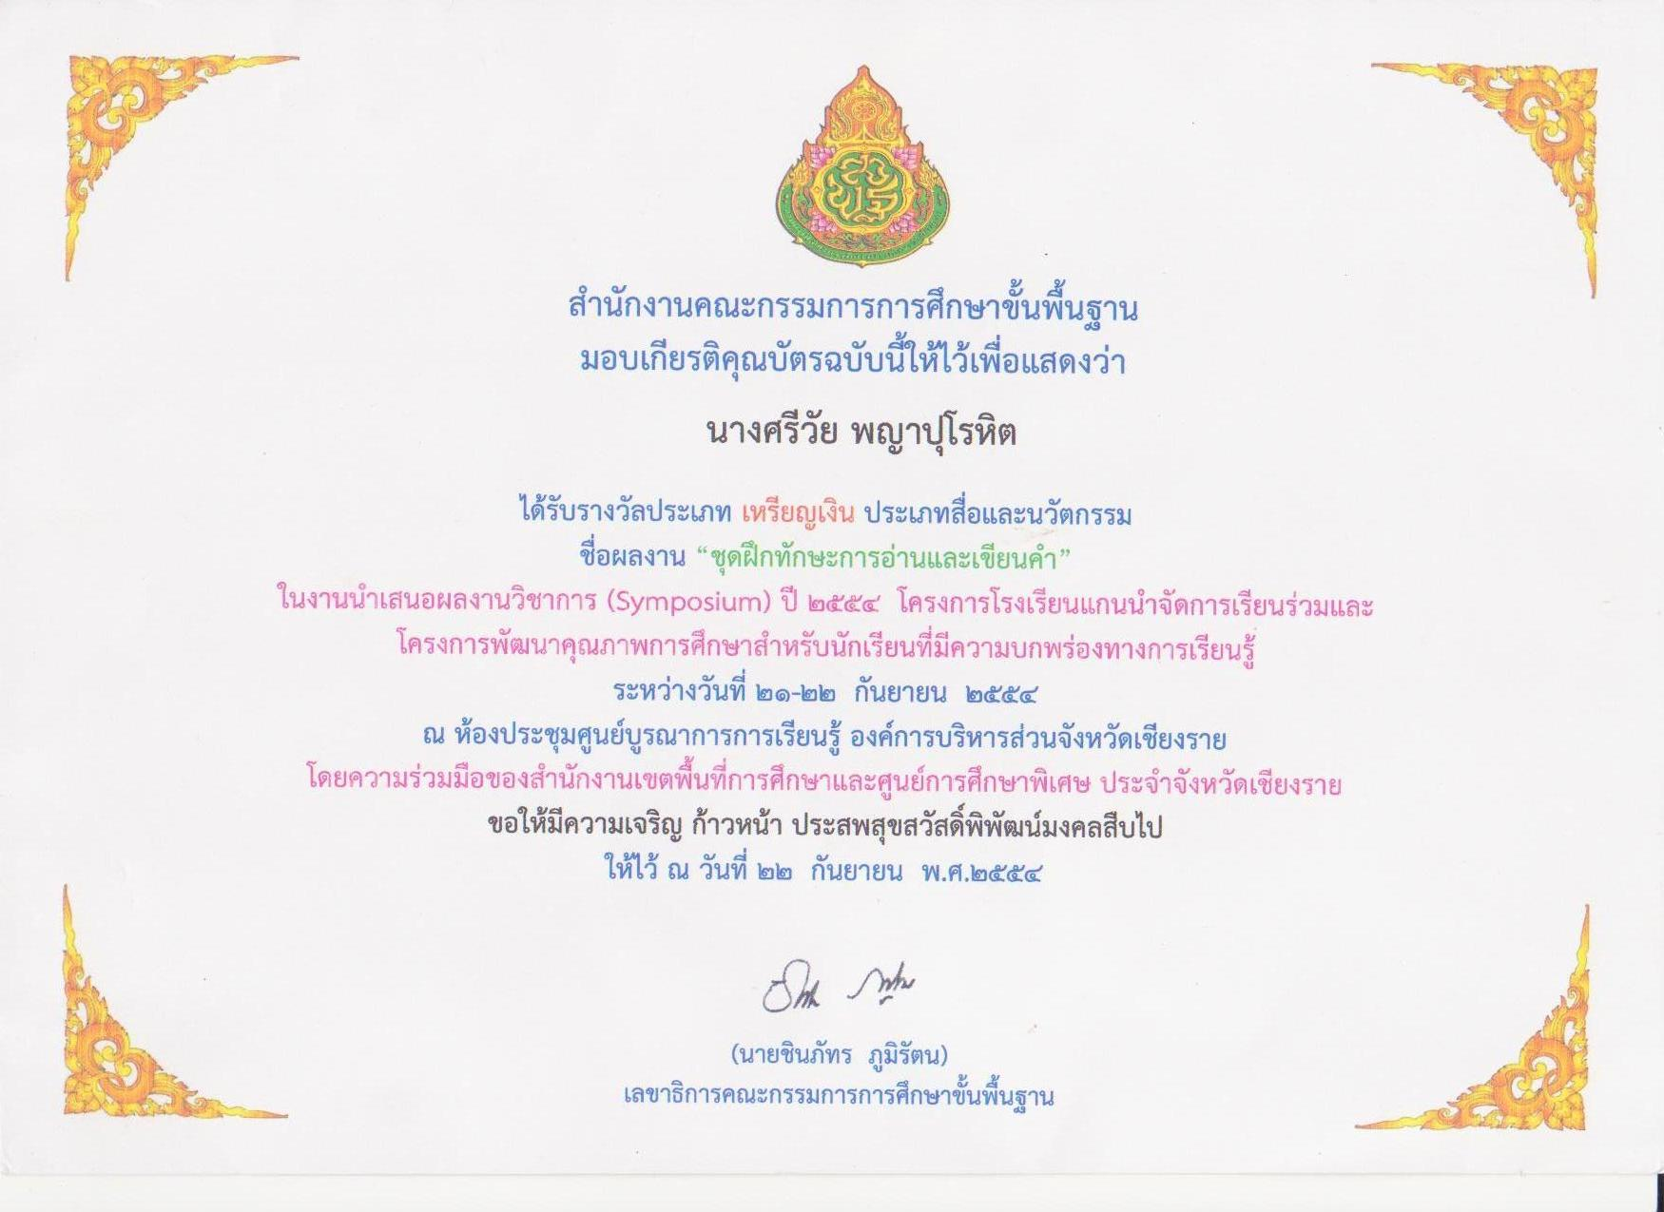

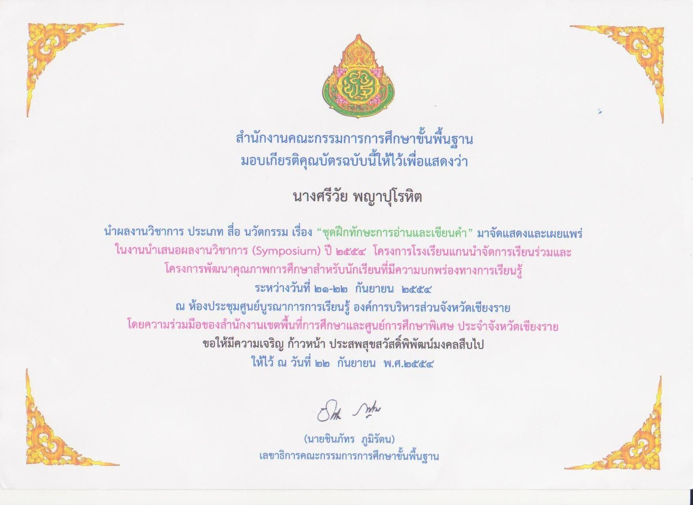

ประวัติผู้จัดทำ

ชื่อ นางศรีวัย พญาปุโรหิต
วัน เดือน ปี เกิด ๐๒ ตุลาคม ๒๕๐๕
วุฒิการศึกษา ปริญญาตรี ศึกษาศาสตร์บัณฑิต ( ประถมศึกษา )
มหาวิทยาลัยสุโขทัยธรรมาธิราช
บรรจุเข้าทำงาน ๑๙ พฤษภาคม ๒๕๒๔
ตำแหน่งปัจจุบัน ครูชำนาญการพิเศษ กลุ่มสาระการเรียนรู้วิทยาศาสตร์ ระดับประถมศึกษา
โรงเรียนอนุบาลดงมหาวัน สำนักงานเขตพื้นการศึกษาประถมศึกษา
เชียงราย เขต ๑

ประสบการณ์ทำงาน
๑ ครูแกนนำภาษาไทยและบูรณาการระดับประถมศึกษา ( Master Teacher ) ตามโครงการ
ยกระดับคุณภาพครูทั้งระบบ สำนักงานเขตพื้นที่การศึกษาประถมศึกษา เชียงราย เขต ๑
๒. รองประธานชมรมห้องสมุด สำนักงานเขตพื้นที่การศึกษาประถมศึกษา เชียงราย เขต ๑
๓. คณะทำงานกลุ่มสาระวิทยาศาสตร์ สำนักงานเขตพื้นที่การศึกษาประถมศึกษา เชียงราย เขต ๑
๔. คณะทำงานโครงการพัฒนาคุณภาพการศึกษาสำหรับนักเรียนที่มีความบกพร่องทางการ เรียนรู้
ของ สำนักงานเขตพื้นที่การศึกษาประถมศึกษา เชียงราย เขต ๑

